ЛАБОРАТОРНА РОБОТА № 4
CRUD-операції в EF Core. Валідація даних.
Варіант №8
Мета: набути навичок роботи з ORM, навчитися реалізовувати операції створення, читання, оновлення та видалення даних з використанням EF Core, набути навичок роботи з механізмами валідації даних.
Завдання 1.
Використовуючи підхід Code First, створити модель, яка разом з існуючою моделлю, утворюватиме зв’язок один-до-багатьох.
Лістинг Screening.cs
using System;
using System.ComponentModel.DataAnnotations;
using System.ComponentModel.DataAnnotations.Schema;

namespace AbsoluteCinema.Models
{
public class Screening
{
[Key]
public long ScreeningID { get; set; }
public long FilmID { get; set; }
[Required]
public DateTime StartTime { get; set; }

[Required]
[Range(1, 20)]
public int CinemaHall { get; set; }
public Film Film { get; set; } = default!;
}
}
Завдання 2.
Реалізувати CRUD (Сreate, Read, Update, Delete) операції для обох моделей, враховуючи наступні вимоги:
- Реалізувати представлення з формами для операцій Create та Update
- Для виконання операції Read реалізувати окрему Details сторінку, на якій будуть виводитися всі дані про сутність.
- Перед виконанням операції Delete запитати користувача, підтвердження видалення запису.
Лістинг AdminControlle.cs
using Microsoft.AspNetCore.Mvc;
using Microsoft.EntityFrameworkCore;
using AbsoluteCinema.Models;
using System.Linq;
using System;
using Microsoft.AspNetCore.Mvc.Rendering;

namespace AbsoluteCinema.Controllers
{
public class AdminController : Controller
{
private readonly ICinemaRepository repository;

public AdminController(ICinemaRepository repo)
{
repository = repo;
}
public ViewResult Index() => View(repository.Films);

public ViewResult EditFilm(long filmId) =>
View("EditFilm", repository.Films.FirstOrDefault(f => f.FilmID == filmId) ?? new Film());

[HttpPost]
public IActionResult EditFilm(Film film)
{
if (ModelState.IsValid)
{
repository.SaveFilm(film);
TempData["message"] = $"{film.Title} has been saved.";
return RedirectToAction("Index");
}
return View("EditFilm", film);
}

public IActionResult FilmDetails(long id)
{
var film = repository.Films
.Include(f => f.Screenings)
.FirstOrDefault(f => f.FilmID == id);

if (film == null) return NotFound();
return View("FilmDetails", film);
}

[HttpPost]
public IActionResult DeleteFilm(long filmId)
{
Film? deletedFilm = repository.Films.FirstOrDefault(f => f.FilmID == filmId);
if (deletedFilm != null)
{
repository.DeleteFilm(deletedFilm);
TempData["message"] = $"{deletedFilm.Title} was deleted.";
}
return RedirectToAction("Index");
}

public ViewResult Screenings() => View(repository.Screenings);
public IActionResult ScreeningDetails(long id)
{
var screening = repository.Screenings
.Include(s => s.Film)
.FirstOrDefault(s => s.ScreeningID == id);

if (screening == null) return NotFound();
return View("ScreeningDetails", screening);
}

public ViewResult EditScreening(long screeningId)
{
ViewBag.Films = new SelectList(repository.Films.OrderBy(f => f.Title), "FilmID", "Title");

return View("EditScreening",
repository.Screenings.FirstOrDefault(s => s.ScreeningID == screeningId) ?? new Screening());
}

[HttpPost]
public IActionResult EditScreening(Screening screening)
{

repository.SaveScreening(screening);
TempData["message"] = $"Screening (Hall {screening.CinemaHall}) has been saved.";
return RedirectToAction("Screenings");

}

[HttpPost]
public IActionResult DeleteScreening(long screeningId)
{
Screening? deletedScreening = repository.Screenings.FirstOrDefault(s => s.ScreeningID == screeningId);
if (deletedScreening != null)
{
repository.DeleteScreening(deletedScreening);
TempData["message"] = $"Screening ID {deletedScreening.ScreeningID} was deleted.";
}
return RedirectToAction("Screenings");
}
}
}
EditFilm.cshtml
@model AbsoluteCinema.Models.Film

@{
ViewData["Title"] = Model.FilmID == 0 ? "Create Film" : "Edit Film";
Layout = "_Layout";
}

<div class="container mt-5">
<h1>@ViewData["Title"]</h1>

<form asp-action="EditFilm" method="post">
<input type="hidden" asp-for="FilmID" />

<div asp-validation-summary="ModelOnly" class="text-danger"></div>

<div class="mb-3">
<label asp-for="Title" class="form-label"></label>
<input asp-for="Title" class="form-control" />
<span asp-validation-for="Title" class="text-danger"></span>
</div>

<div class="mb-3">
<label asp-for="Description" class="form-label"></label>
<textarea asp-for="Description" class="form-control" rows="3"></textarea>
<span asp-validation-for="Description" class="text-danger"></span>
</div>

<div class="mb-3">
<label asp-for="Genre" class="form-label"></label>
<input asp-for="Genre" class="form-control" />
<span asp-validation-for="Genre" class="text-danger"></span>
</div>

<div class="mb-3">
<label asp-for="Director" class="form-label"></label>
<input asp-for="Director" class="form-control" />
<span asp-validation-for="Director" class="text-danger"></span>
</div>

<div class="mb-3">
<label asp-for="ReleaseYear" class="form-label"></label>
<input asp-for="ReleaseYear" class="form-control" type="number" />
<span asp-validation-for="ReleaseYear" class="text-danger"></span>
</div>

<div class="mb-3">
<label asp-for="DurationMinutes" class="form-label"></label>
<input asp-for="DurationMinutes" class="form-control" type="number" />
<span asp-validation-for="DurationMinutes" class="text-danger"></span>
</div>

<div class="mb-3">
<label asp-for="PosterUrl" class="form-label"></label>
<input asp-for="PosterUrl" class="form-control" />
<span asp-validation-for="PosterUrl" class="text-danger"></span>
</div>

<div class="mb-3">
<label asp-for="TicketPrice" class="form-label"></label>
<input asp-for="TicketPrice" class="form-control" />
<span asp-validation-for="TicketPrice" class="text-danger"></span>
</div>

<div class="mb-3">
<label asp-for="StartDate" class="form-label"></label>
<input asp-for="StartDate" class="form-control" type="date" />
<span asp-validation-for="StartDate" class="text-danger"></span>
</div>

<div class="mb-3">
<label asp-for="EndDate" class="form-label"></label>
<input asp-for="EndDate" class="form-control" type="date" />
<span asp-validation-for="EndDate" class="text-danger"></span>
</div>

<div class="mb-3 form-check">
<input asp-for="IsActive" class="form-check-input" />
<label asp-for="IsActive" class="form-check-label"></label>
</div>

<div class="text-center">
<button type="submit" class="btn btn-primary">Save Changes</button>
<a asp-action="Index" class="btn btn-secondary">Cancel</a>
</div>
</form>
</div>

@section Scripts {
<partial name="_ValidationScriptsPartial" />
}
EditScreening.cshtml
@model AbsoluteCinema.Models.Screening

@{
ViewData["Title"] = Model.ScreeningID == 0 ? "Create Screening" : "Edit Screening";
Layout = "_Layout";
}

<div class="container mt-5">
<h1>@ViewData["Title"]</h1>

<form asp-action="EditScreening" method="post">
<input type="hidden" asp-for="ScreeningID" />

<div class="mb-3">
<label asp-for="FilmID" class="form-label">Film</label>
<select asp-for="FilmID" asp-items="@ViewBag.Films" class="form-select">
<option value="">-- Select Film --</option>
</select>
<span asp-validation-for="FilmID" class="text-danger"></span>
</div>

<div class="mb-3">
<label asp-for="StartTime" class="form-label">Start Time</label>
<input asp-for="StartTime" class="form-control" type="datetime-local"
value="@Model.StartTime.ToString("yyyy-MM-ddTHH:mm")" />
<span asp-validation-for="StartTime" class="text-danger"></span>
</div>

<div class="mb-3">
<label asp-for="CinemaHall" class="form-label">Cinema Hall</label>
<input asp-for="CinemaHall" class="form-control" type="number" />
<span asp-validation-for="CinemaHall" class="text-danger"></span>
</div>

<div class="text-center">
<button type="submit" class="btn btn-primary">Save Changes</button>
<a asp-action="Screenings" class="btn btn-secondary">Cancel</a>
</div>
</form>
</div>
FilmDetails.cshtml
@model AbsoluteCinema.Models.Film

@{
ViewData["Title"] = Model.Title + " Details";
Layout = "_Layout";
}

<div class="container mt-5">
<div class="card shadow-lg">
<div class="card-header bg-primary text-white">
<h2 class="mb-0">@Model.Title Details</h2>
</div>
<div class="card-body">
<dl class="row">
<dt class="col-sm-3">Film ID:</dt>
<dd class="col-sm-9">@Model.FilmID</dd>

<dt class="col-sm-3">Description:</dt>
<dd class="col-sm-9">@Model.Description</dd>

<dt class="col-sm-3">Director:</dt>
<dd class="col-sm-9">@Model.Director</dd>

<dt class="col-sm-3">Release Year:</dt>
<dd class="col-sm-9">@Model.ReleaseYear</dd>

<dt class="col-sm-3">Ticket Price:</dt>
<dd class="col-sm-9">@Model.TicketPrice.ToString("c")</dd>
</dl>

<h4 class="mt-4">Upcoming Screenings</h4>
@if (Model.Screenings != null && Model.Screenings.Any())
{
<ul class="list-group">
@foreach (var s in Model.Screenings.OrderBy(s => s.StartTime))
{
<li class="list-group-item">
Hall @s.CinemaHall: @s.StartTime.ToString("yyyy-MM-dd HH:mm")
</li>
}
</ul>
}
else
{
<p>No screenings scheduled yet.</p>
}
</div>
<div class="card-footer text-center">
<a asp-action="EditFilm" asp-route-filmId="@Model.FilmID" class="btn btn-warning">Edit Film</a>
<a asp-action="Index" class="btn btn-secondary">Back to List</a>
</div>
</div>
</div>
Index.cshtml
@model IEnumerable<AbsoluteCinema.Models.Film>

@{
ViewData["Title"] = "Admin: All Films";
Layout = "_Layout";
}

<div class="container mt-5">
<h1 class="mb-4">Film Administration</h1>

@if (TempData["message"] != null)
{
<div class="alert alert-success">@TempData["message"]</div>
}

<div class="text-end mb-3">
<a asp-action="EditFilm" asp-route-filmId="0" class="btn btn-primary">Create New Film</a>
<a asp-action="Screenings" class="btn btn-secondary">Manage Screenings</a>
</div>

<table class="table table-hover table-striped shadow-sm">
<thead>
<tr>
<th>ID</th>
<th>Title</th>
<th>Genre</th>
<th>Price</th>
<th>Actions</th>
</tr>
</thead>
<tbody>
@foreach (var f in Model)
{
<tr>
<td>@f.FilmID</td>
<td>@f.Title</td>
<td>@f.Genre</td>
<td>@f.TicketPrice.ToString("c")</td>
<td>
<a asp-action="EditFilm" asp-route-filmId="@f.FilmID" class="btn btn-sm btn-warning">Edit</a>
<a asp-action="FilmDetails" asp-route-id="@f.FilmID" class="btn btn-sm btn-info">Details</a>
<form asp-action="DeleteFilm" method="post" class="d-inline">
<input type="hidden" name="filmId" value="@f.FilmID" />
<button type="submit" class="btn btn-sm btn-danger"
onclick="return confirm('Are you sure you want to delete film: @f.Title?');">
Delete
</button>
</form>
</td>
</tr>
}
</tbody>
</table>
</div>
ScreeningDetails.cshtml
@model AbsoluteCinema.Models.Screening

@{
ViewData["Title"] = $"Screening {Model.ScreeningID} Details";
Layout = "_Layout";
}

<div class="container mt-5">
<div class="card shadow-lg">
<div class="card-header bg-primary text-white">
<h2 class="mb-0">Screening Details (ID: @Model.ScreeningID)</h2>
</div>
<div class="card-body">
<dl class="row">
<dt class="col-sm-3">Film Title:</dt>
<dd class="col-sm-9">@Model.Film.Title</dd>

<dt class="col-sm-3">Film ID:</dt>
<dd class="col-sm-9">@Model.FilmID</dd>

<dt class="col-sm-3">Start Time:</dt>
<dd class="col-sm-9">@Model.StartTime.ToString("yyyy-MM-dd HH:mm:ss")</dd>

<dt class="col-sm-3">Cinema Hall:</dt>
<dd class="col-sm-9">@Model.CinemaHall</dd>
</dl>
</div>
<div class="card-footer text-center">
<a asp-action="EditScreening" asp-route-screeningId="@Model.ScreeningID" class="btn btn-warning">Edit Screening</a>
<a asp-action="Screenings" class="btn btn-secondary">Back to List</a>
</div>
</div>
</div>
Screenings.cshtml
@model IEnumerable<AbsoluteCinema.Models.Screening>

@{
ViewData["Title"] = "Admin: All Screenings";
Layout = "_Layout";
}

<div class="container mt-5">
<h1 class="mb-4">Screening Administration</h1>

@if (TempData["message"] != null)
{
<div class="alert alert-success">@TempData["message"]</div>
}

<div class="text-end mb-3">
<a asp-action="EditScreening" asp-route-screeningId="0" class="btn btn-primary">Create New Screening</a>
<a asp-action="Index" class="btn btn-secondary">Manage Films</a>
</div>

<table class="table table-hover table-striped shadow-sm">
<thead>
<tr>
<th>ID</th>
<th>Film Title</th>
<th>Hall</th>
<th>Start Time</th>
<th>Actions</th>
</tr>
</thead>
<tbody>
@foreach (var s in Model)
{
<tr>
<td>@s.ScreeningID</td>
<td>@s.Film.Title</td>
<td>@s.CinemaHall</td>
<td>@s.StartTime.ToString("yyyy-MM-dd HH:mm")</td>
<td>
<a asp-action="EditScreening" asp-route-screeningId="@s.ScreeningID" class="btn btn-sm btn-warning">Edit</a>
<a asp-action="ScreeningDetails" asp-route-id="@s.ScreeningID" class="btn btn-sm btn-info">Details</a>
<form asp-action="DeleteScreening" method="post" class="d-inline">
<input type="hidden" name="screeningId" value="@s.ScreeningID" />
<button type="submit" class="btn btn-sm btn-danger"
onclick="return confirm('Are you sure you want to delete screening ID @s.ScreeningID?');">
Delete
</button>
</form>
</td>
</tr>
}
</tbody>
</table>
</div>
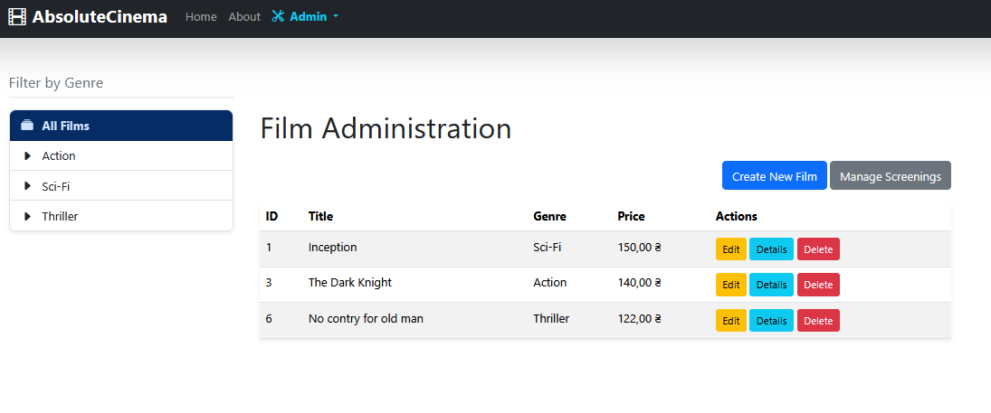
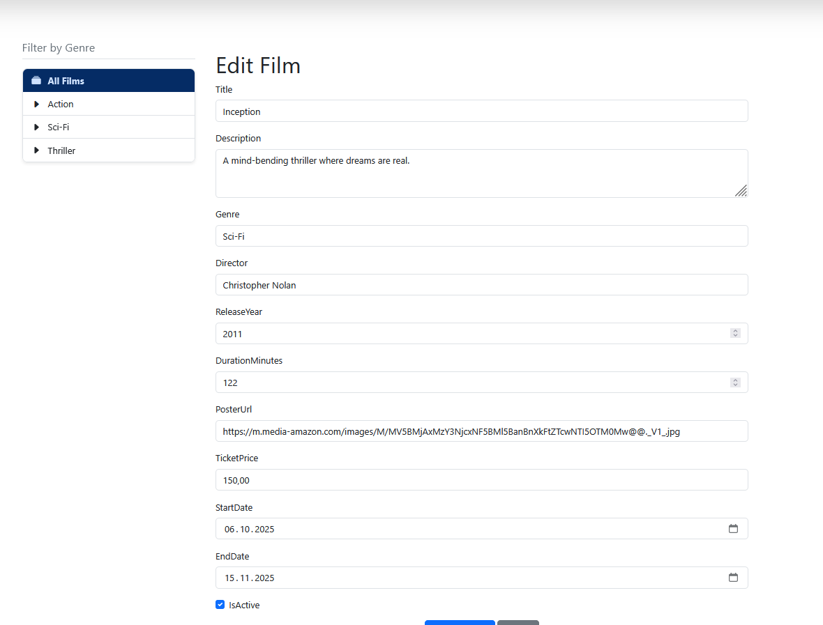
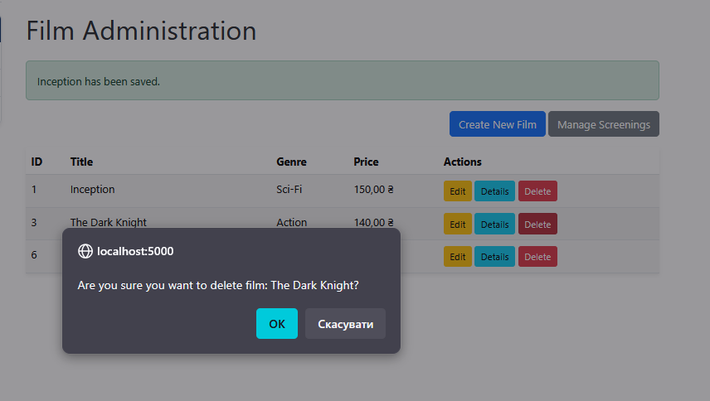
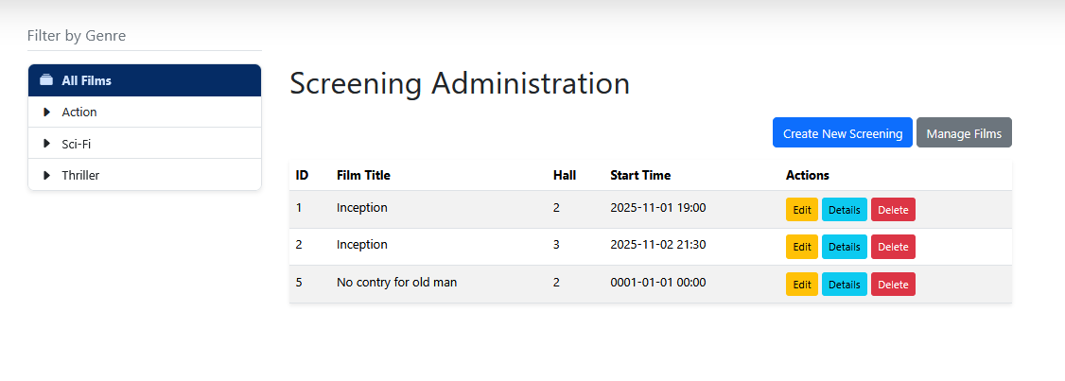
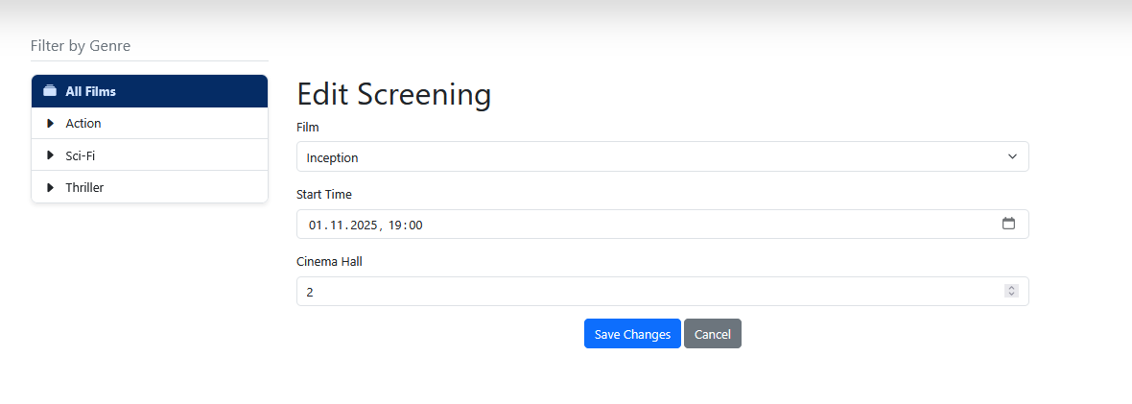
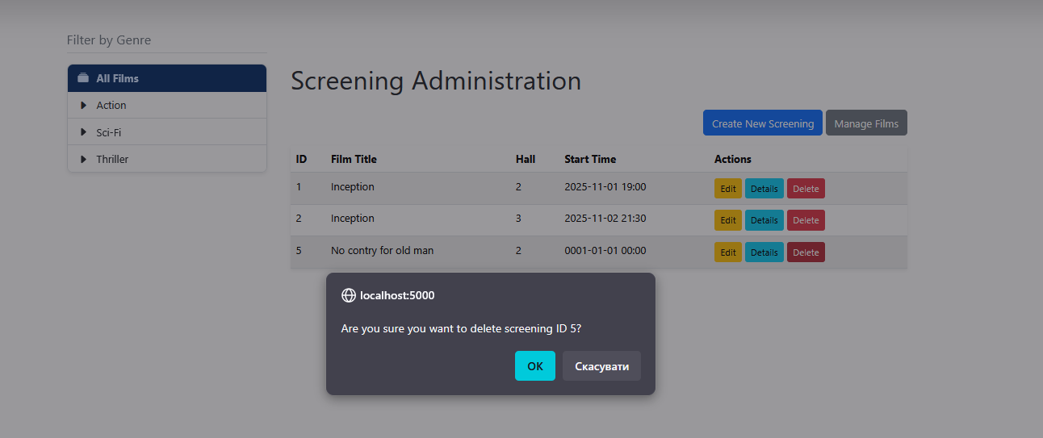
Рис. 1-6. Результат виконання програмного коду
Завдання 3.
Додати серверну валідацію для перевірки введених користувачем даних перед виконанням CRUD-операцій. Використати DataAnnotations для реалізації перевірки введених даних, приклад використання DataAnnotations для сутності Products наведено в лістингу нижче:
Лістинг Film.cs
using System;
using System.Collections.Generic;
using System.ComponentModel.DataAnnotations;
using System.ComponentModel.DataAnnotations.Schema;

namespace AbsoluteCinema.Models
{
public class Film
{
[Key]
public long FilmID { get; set; }

[Required(ErrorMessage = "Будь ласка, вкажіть назву фільму.")]
[MaxLength(200)]
public string Title { get; set; } = string.Empty;

[Required(ErrorMessage = "Будь ласка, введіть опис.")]
[MaxLength(2000)]
public string Description { get; set; } = string.Empty;

[Required(ErrorMessage = "Будь ласка, вкажіть жанр.")]
[MaxLength(100)]
public string Genre { get; set; } = string.Empty;

[Required(ErrorMessage = "Будь ласка, вкажіть режисера.")]
[MaxLength(100)]
public string Director { get; set; } = string.Empty;

[Required(ErrorMessage = "Будь ласка, вкажіть рік.")]
[Range(1900, 2100, ErrorMessage = "Рік випуску має бути між 1900 та 2100.")]
public int ReleaseYear { get; set; }

[Required(ErrorMessage = "Будь ласка, вкажіть тривалість.")]
[Range(1, 600, ErrorMessage = "Тривалість повинна бути в межах 1-600 хвилин.")]
public int DurationMinutes { get; set; }

[MaxLength(300)]
public string PosterUrl { get; set; } = string.Empty;

[Required(ErrorMessage = "Будь ласка, вкажіть ціну квитка.")]
[Range(0.01, 9999.00, ErrorMessage = "Ціна повинна бути додатною.")]
[Column(TypeName = "decimal(8, 2)")]
public decimal TicketPrice { get; set; }

[Required(ErrorMessage = "Будь ласка, вкажіть дату початку показу.")]
public DateTime StartDate { get; set; }

[Required(ErrorMessage = "Будь ласка, вкажіть дату завершення показу.")]
public DateTime EndDate { get; set; }

public bool IsActive { get; set; }

public ICollection<Screening> Screenings { get; set; } = new List<Screening>();
}
}
Лістинг Screening.cs
using System;
using System.ComponentModel.DataAnnotations;
using System.ComponentModel.DataAnnotations.Schema;

namespace AbsoluteCinema.Models
{
public class Screening
{
[Key]
public long ScreeningID { get; set; }

[Display(Name = "Film")]
[Required(ErrorMessage = "Будь ласка, виберіть фільм.")]
public long? FilmID { get; set; }

[Required(ErrorMessage = "Будь ласка, вкажіть час початку сеансу.")]
public DateTime? StartTime { get; set; }

[Required(ErrorMessage = "Будь ласка, вкажіть номер залу.")]
[Range(1, 20, ErrorMessage = "Номер залу має бути в межах 1-20.")]
public int CinemaHall { get; set; }

public Film Film { get; set; } = default!;
}
}
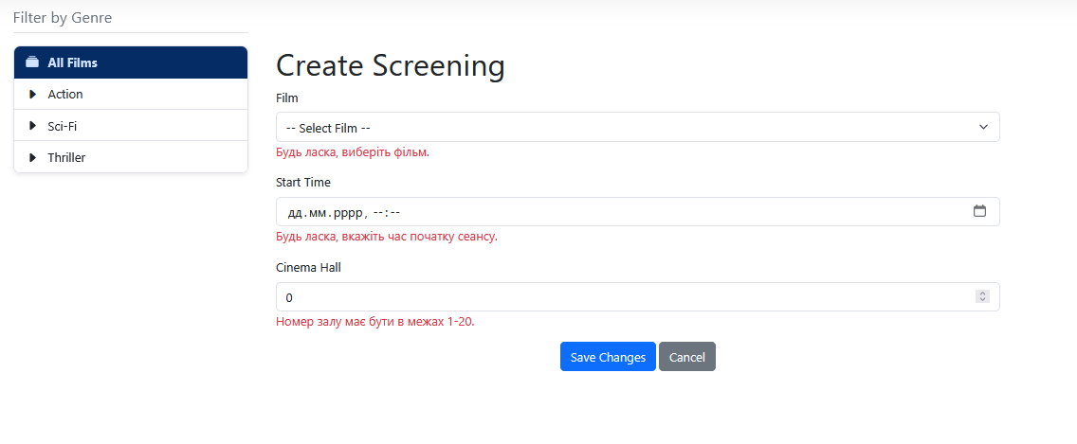
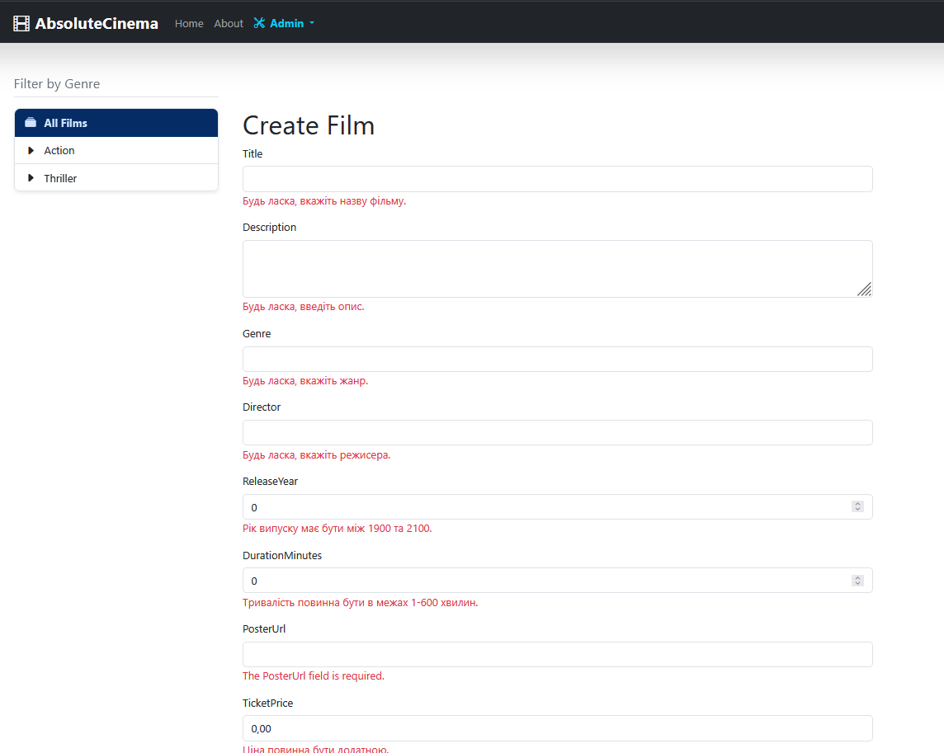
Рис. 7-8. Результат валідації
Висновок: я набув навичок роботи з ORM, навчився реалізовувати операції створення, читання, оновлення та видалення даних з використанням EF Core, набув навичок роботи з механізмами валідації даних.

